Documentație ROBOT E-PUCK

Robotul e-puck a fost folosit pentru implementarea terapiei de stimulare cognitivă de către Sergi Torrellas la Universitat Oberta de Catalunya. Această terapie este un tratament scurt pentru persoanele cu tulburări cognitive ușoare până la moderate, cu obiectivul de a stimula și a angaja oameni, oferind în același timp un mediu de învățare optim.

Specificații tehnice:

|  |
| --- |
| * Diameter: 70 mm |
| * Height: 50 mm |
| * Weight: 200 g |
| * Max speed: 13 cm/s |
| * Autonomy: 2 hours moving |
| [dsPIC 30](https://en.wikipedia.org/wiki/PIC_microcontroller) [CPU](https://en.wikipedia.org/wiki/CPU) @ 30 [MHz](https://en.wikipedia.org/wiki/MHz) (15 [MIPS](https://en.wikipedia.org/wiki/Million_instructions_per_second)) |
| * 8 KB [RAM](https://en.wikipedia.org/wiki/Random_access_memory) |
| * 144 KB [Flash](https://en.wikipedia.org/wiki/Flash_memory) |
| * 2 [step motors](https://en.wikipedia.org/wiki/Stepper_motor) |
| * 8 [infrared](https://en.wikipedia.org/wiki/Infrared) [proximity](https://en.wikipedia.org/wiki/Proximity_sensor) and light (TCRT1000) |
| * color [camera](https://en.wikipedia.org/wiki/Digital_camera), 640x480 |
| * 8 [LEDs](https://en.wikipedia.org/wiki/LEDs) in ring + one body LED + one front LED |
| * 3D [accelerometers](https://en.wikipedia.org/wiki/Accelerometers) |
| * 3 [microphones](https://en.wikipedia.org/wiki/Microphones) |
| * 1 [loudspeaker](https://en.wikipedia.org/wiki/Loudspeaker) |
| * Bluetooth |

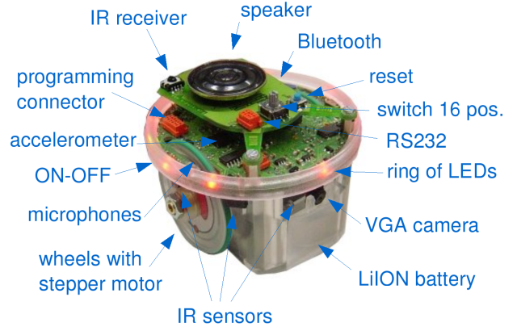

Mai multe informații tehnice: http://www.gctronic.com/files/miniDocWeb.pdf

**Pentru a începe lucru cu acest lucru trebuie să urmăm următorii pași:**

1. Mai întâi conectat prin bluetooth la calculator.

Se pornește robotul și bluetoothul calculatorului. Se împerechează cu calculatorul folosind codul format din 4 cifre ca in fingura de mai jos.

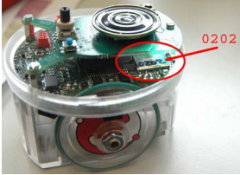

Este important să știm portul de input pe care este conectat, îl gasim în Control Panel în Device Manager. În figură putem observa că este conectat la portul COM5.

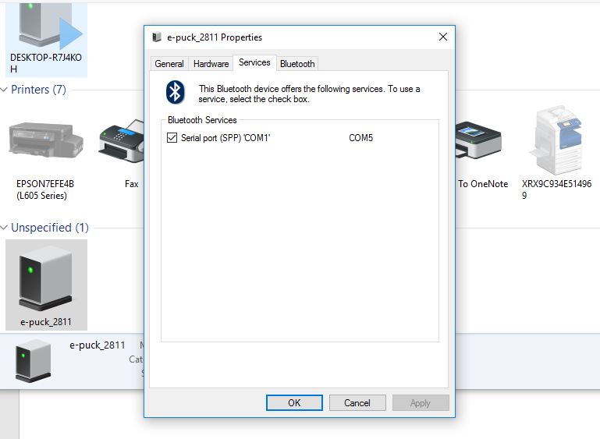

1. Robotul trebuie să primească o sursă compilată, care să facă legatura intre codul trimis și ceea ce întelege acesta. Acesta are extensia (.hex).

Inițial pe robot se află un cod de bază care are mai multe funcționalități, în funcție de poziția selectorului alb din imagine, încercuit cu galben, poziția inițială fiind indicată de săgeată. În imagine este și butonul de **reset**, care restartează funcția curentă la momentul de început. Acest buton o să fie utilizat și în continuare.

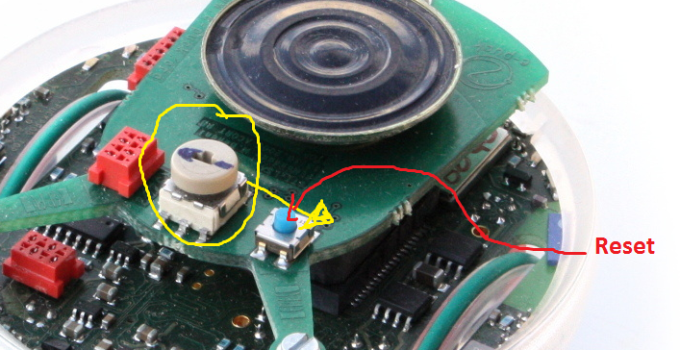

|  |
| --- |
| Funcționalitățile inițiale pe care le comutăm prin rotirea selectorului sunt: |
| Selector position 0: Shock detection. Look at runaccelerometer.h for more information. |
| Selector position 1: Detect the sound source. Look at rundetectsound.h for more information. |
| Selector position 2: Follow the wall. Look at runwallfollow.h for more information. |
| Selector position 3: Advanced sercom protocol. |
| Selector positoin 4: Let the robot move in a square path (using either odometry or gyroscope). |
| Selector position 5: Sensor "feedback display". |
| Selector position 6: Camera points to light. |
| Selector position 7: Act like the ASL RS232 - I2C translator. |
| Selector position 8: Show the ground direction. Look at rungrounddirection.h for more information. |
| Selector position 9: Show the rotation rates of the gyroscope axes. Look at the rungyroscope.h for more information. |
| Selector position 10: This position is used to work with the gumstix extension. |
| Selector position 11: Bluetooth configuration (serial communication). |
| Selector position 12: Global test (serial communication). |
| Selector position 13: Uart1 to uart2 transponder. |
| Selector position 14: Follow what is detected by the two front proximities detectors. Look at runbreitenberg_adv.h for more information. |
| Selector position 15: Simple dust cleaner behaviour. |

Pentru a trimite sursa compilată către robot avem nevoie de un program care să facă acest lucru. Vom folosi programul Tiny Boatloader, găsit in folderul principal sau îl puteți descărca de aici: <http://www.etc.ugal.ro/cchiculita/software/picbootloader.htm>

Cu ajutorul programului încărcăm fișierul .hex în modul următor.

1. Selectați portul pe care l-ați aflat mai sus (ex:COM 5).
2. Selectați fisierul .hex pe care vreți sa îl încărcați.
3. Apăsați Write Flash și o să observați că se va aprinde un led portocaliu. Din acel moment aveți 5-7 secunde la dispoziție să apasați butonul RESET pentru a comunica robotului că faceți o funcție de scriere. Aoi așteptați până se încarcă programul și apoi robotul va face ce i-ăti trimis.

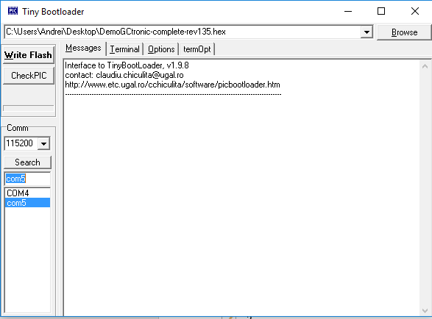

Programul este făcut de un român.

! Se pot folosi și alte programe pentru a încărca codul compilat

! Dacă doriți să încărcați codul default(codul din fabrică) selectați din folderul principal: DemoGCtronic-complete-rev135.hex

1. Pentru generarea codului putem folosi mai multe limbaje: MatLab, C, Python etc.

În acest tutorial discutăm de cel de MatLab și cel de C.

1. **MatLab**, acesta este mai ușor de utilizat, este deja făcut fișierul .hex. Îl găsiți în fișierul principal /MatLab/ePic/Firmware. Prima dată încărcați .hex, apoi deschideți MatLab, și selectați ca și folder curent în MatLab folderul Principal/MatLab/ePic.

Pentru început executați funcția main(). Aceasta va deschide o iterfața care vă lasă să testați toate funcțiile robotului. Selectați portul de conctare (ex:COM5) și așteptați conectarea, apoi puteți testa toate funcționalitățile. FOARTE IMPORTANT este să da-ți disconnect înainte să închideți.

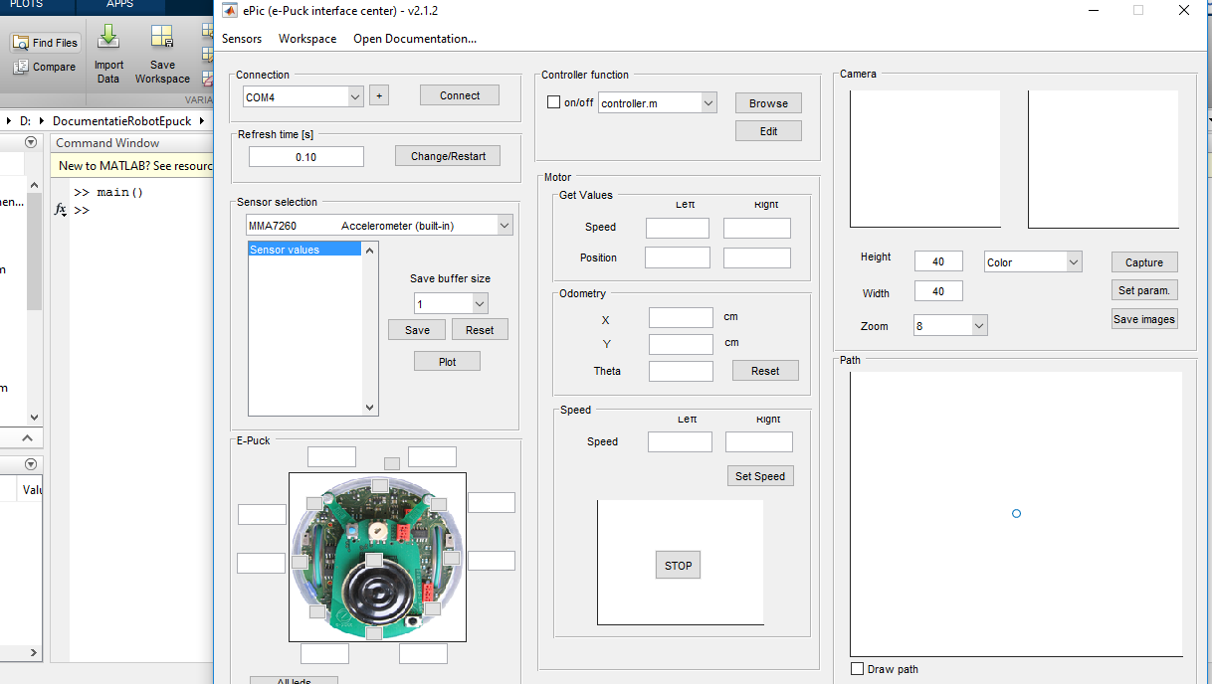

În MatLab puteți crea diferite funții care folosesc componentele robotului.

Primul pas este conectarea la robot. Pentru a face acest lucru întâi creați un obiect de tipul ePic = ePicKernel(), apoi conectați acest obiect la robot prin comanda

ePic = connect(ePic,’COM5’). Dinou folosiți portul pe care l-ați aflat inițial. Foarte important la final sa deconectați ePic = disconnect(). Dacă s-a conectat se va aprinde ledul portocaliu.

De acum puteți da diverse comenzi robotului. Acesta va executa instantaneu comenzile, puteți să faceți funcții care să ruleze diverse operații. ePic=set(ePic,'speed',[a,b]);

a și b de preferat să fie cuprinse între 50 și 1024.

Dezavantaje: Este necesar să fie tot timpul conectat cu calculatorul, nu putem scrie pe memoria flash ca și program compilat funcțiile. Datele se transmit greu prin bluetooth.

Avantaje: Este foarte ușor de înteles, rapid de utilizat, folosește puterea de procesare a laptopului.

1. Pentru a folosi limbajul C, trebuie să urmați următorii pași
2. Prima dată trebuie instalat un software incorporat al robotului, care compilează și generează un fișier de tipul .hex. Pentru a face acest lucru trebuie descărcat softwareul de pe siteul: <http://www.microchip.com/development-tools/downloads-archive> sau să îl luați din fișierul principal /MPLAB C Code.

Bibliografie

Downloand software: <http://www.e-puck.org/index.php?option=com_content&view=article&id=18&Itemid=24>

Specificații și detalii de instalare: http://www.gctronic.com/doc/index.php/E-Puck